«О необходимости проведения рекультивации на землях сельскохозяйственного назначения».

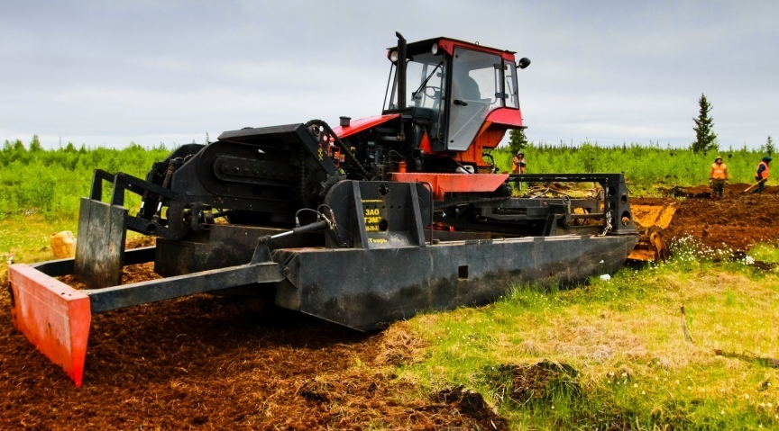
Определенные виды промышленной, добывающей и строительной деятельности могут нанести серьезный вред почвенному покрову. Нарушение экологических и агротехнических свойств не позволяет использовать землю в сельскохозяйственных целях. В частности, к таким последствиям могут привести:
- разработке месторождений полезных ископаемых открытым или подземных способом;
- прокладке трубопроводов, проведении строительных, мелиоративных, лесозаготовительных, геологоразведочных, испытательных, эксплуатационных, проектно-изыскательских и иных работ, связанных с нарушением почвенного покрова;
- складировании и захоронении промышленных, бытовых и других отходов;
- строительстве, эксплуатации и консервации подземных объектов и коммуникаций (шахтные выработки, хранилища, метрополитен, канализационные сооружения);
- ликвидации последствий загрязнения земель.
Исправить ситуацию может только рекультивация сельскохозяйственных земель, которая представляет собой комплекс восстановительных мероприятий.
свойств и характеристик почвенного слоя для его последующего использования в сельскохозяйственных нуждах. Иными словами, рекультивация земель – это совокупность мероприятий, направленных на обеспечение необходимых экологических и агротехнических свойств почвы.
Управление Россельхознадзора по Самарской области напоминает, что согласно приказу Минприроды РФ и Роскомзема от 22 декабря 1995 года № 525/67 «Об утверждении Основных положений о рекультивации земель, снятии, сохранении и рациональном использовании плодородного слоя почвы» для организации приемки (передачи) рекультивированных земель, а также для рассмотрения других вопросов, связанных с восстановлением нарушенных земель, почти во всех районах области созданы специальные Постоянные Комиссии по вопросам рекультивации земель (далее - Постоянная Комиссия).
На этапе технической рекультивации приемку (передачу) рекультивированных участков с выездом на место осуществляет рабочая комиссия, которая утверждается Председателем (заместителем) Постоянной Комиссии в 10-дневный срок после поступления письменного извещения от юридических (физических) лиц, сдающих земли.
При приемке рекультивированных земельных участков рабочая комиссия проверяет отсутствие на территории лишних объектов, среди которых могут быть обломки пород, строительный мусор и производственные конструкции. Также участок должен иметь цельную структуру ландшафта без наличия явных завалов, котлованов, водоотводных каналов, провалов шахт и насыпей. Кроме этого, рекультивация земли в обязательном порядке должна способствовать полному или частичному обновлению почвообразовательного процесса. Современные технологии позволяют существенно повышать способность почвы к самоочищению. На фоне таких процессов происходит нормализация биологического состояния земель, которая должна подтверждаться лабораторными анализами.
По результатам приемки рекультивированных земель Постоянная Комиссия вправе продлить или сократить срок восстановления плодородия почв (биологический этап), установленный проектом рекультивации, или внести в органы местного самоуправления предложения об изменении целевого использования сдаваемого участка.
Приемка-передача рекультивированных земель осуществляется в течение месяца после поступления в Постоянную Комиссию письменного извещения о завершении работ по рекультивации.
Обращаем внимание, что объект считается принятым только после утверждения руководителем Постоянной Комиссии акта приемки-сдачи рекультивированных земель.
Рекультивация должна проводиться в обязательном порядке независимо от ее дальнейшего применения. Мероприятия по восстановлению не только помогают устранить последствия от вредных воздействий на почву, но и по возможности обогатить ее необходимыми компонентами, значимыми с точки зрения будущего использования.
Стоит отметить, что согласно части 1 статьи 8.7 КоАП РФ, невыполнение или несвоевременное выполнение обязанностей по рекультивации земель при разработке месторождений полезных ископаемых, осуществлении строительных, мелиоративных, изыскательских и иных работ, в том числе работ, осуществляемых для внутрихозяйственных или собственных надобностей, а также после завершения строительства, реконструкции и эксплуатации объектов, не связанных с созданием лесной инфраструктуры, сноса объектов лесной инфраструктуры, влечет наложение административного штрафа:
— на граждан в размере от 20 до 50 тысяч рублей;
— на должностных лиц — от 50 до 100 тысяч рублей;
— на юридических лиц — от 400 до 700 тысяч рублей.

